OBJAVA ZA MEDIJE

U HAZU ODRŽAN KOMEMORATIVNI SASTANAK
U SPOMEN NA AKADEMIKA DRAGU IKIĆA

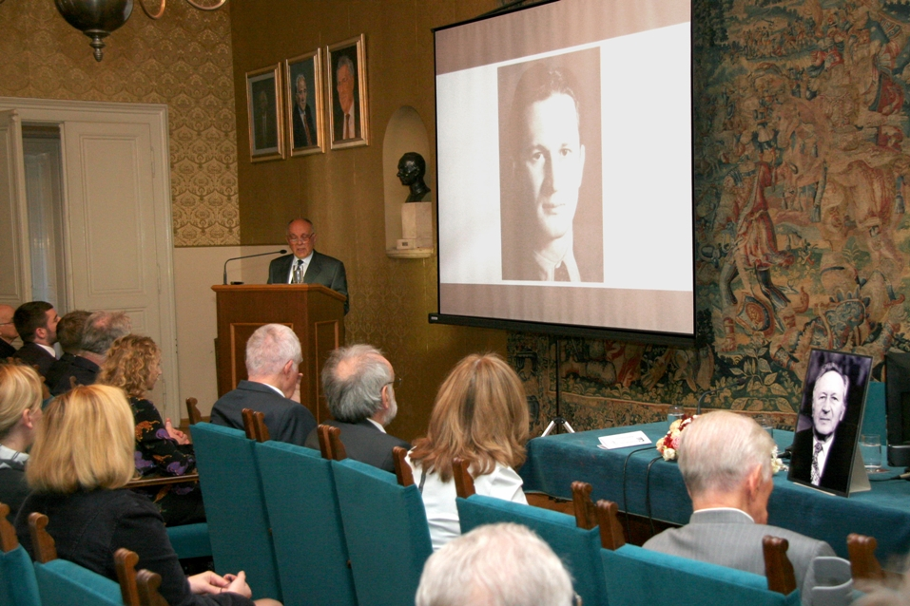
Zagreb, 16. studenog 2015. – Hrvatska akademija znanosti i umjetnosti održala je u ponedjeljak 16. studenog komemorativni sastanak u spomen na akademika Dragu Ikića, istaknutog hrvatskog imunologa i utemeljitelja Imunološkog zavoda u Zagrebu u povodu prve godišnjice njegove smrti.
O životu i djelu akademika Ikića govorio je predsjednik HAZU akademik Zvonko Kusić koji je istaknuo da je akademik Ikić zadužio hrvatsku znanost, hrvatsku medicinu, Hrvatsku akademiju i hrvatski narod.
Akademik Drago Ikić rodio se 2. srpnja 1917. u Foči, a umro je u Zagrebu 19. studenog 2014. Gimnaziju je završio u Zagrebu gdje je 1942. diplomirao na Medicinskom fakultetu Sveučilišta u Zagrebu. Radio je u Državnoj bolnici u Tuzli i bio sudionik Antifašističke borbe. Od 1947. do 1950. bio je pomoćnik ministra zdravlja Narodne Republike Hrvatske. Od 1946. do 1947. stručno se usavršavao iz područja bakteriologije i higijene u Parizu, Zurichu, Ženevi, a 1952. u Londonu i Kopenhagenu iz područja vakcinologije. Doktor znanosti postao je 1958., a 1962. profesor na Medicinskom fakultetu Sveučilišta u Zagrebu.
Od 1947. radio je na Bakteriološkom odjelu Centralnog higijenskog zavoda u Zagrebu, a potom na Odjelu za pripremu seruma i vakcina. Kad je Odjel 1956. izdvojen iz sastava Zavoda kao samostalna ustanova, Drago Ikić postao je njegov direktor. Odjel je 1959. prerastao u Zavod za kontrolu i ispitivanje imunoloških preparata, a 1961. u Imunološki zavod kojem je Drago Ikić bio direktor sve do umirovljenja 1982.
Za redovitog člana Akademije Drago Ikić izabran je 1977., nakon što je od 1968. bio je dopisni, a od 1972. izvanredni član. Od 1978. do 1989. bio je tajnik Razreda za medicinske znanosti i član Predsjedništva Akademije, a od 1982. do 2008. bio je voditelj Akademijinog Zavoda za imunologiju i genetiku tumora.
„Najznačajnija dostignuća akademika Drage Ikića su proizvodnja cjepiva i interferona te suradnja sa Svjetskom zdravstvenom organizacijom koja je u Imunološkom zavodu osnovala svoja dva referentna centra. Cjepiva proizvedena u Imunološkom zavodu imala su uspjeha na svjetskom tržištu, a danas je teško zamislivo da bi Hrvatska u proizvodnji bila kompetitivna na svjetskoj razini. Hrvatskoj imunologiji akademik Ikić stvorio je znanstvenu, nastavnu i tržišnu bazu. Njegovo djelo je nadišlo hrvatske okvire i rijetko tko je iz naše sredine uspio na svjetskoj razini steći takav ugled kao akademik Ikić“, kazao je akademik Kusić, spomenuvši i da je akademik Ikić bio odličan organizator, što je pokazao organizacijom 18 međunarodnih znanstvenih skupova iz područja imunologije u suradnji Imunološkog zavoda i Akademije.
Podrobnije je o zaslugama akademika Ikića kao direktora Imunološkog zavoda govorio akademik Dragan Dekaris koji je kazao da je akademik Ikić bio uspješan zahvaljujući svojoj viziji proizvodnje cjepiva, seruma i interferona koju je znao i ostvariti. Akademik Ikić pokrenuo je razvoj i proizvodnju bakterijskih i virusnih cjepiva te humanog leukocitnog interferona, kao i široku primjenu humanih diploidnih stanica u proizvodnji virusnih cjepiva. Novi sojevi virusa (Edmonston-Zagreb) za proizvodnju cjepiva prihvaćeni su od Svjetske zdravstvene organizacije i distribuirani u velikom broju zemalja. Akademik Dekaris posebno je istaknuo zasluge akademika Ikića u stvaranju cjepiva protiv poliomijelitisa, ospica i rubeole.
Akademik Drago Ikić bio je predsjednik Međuakademijskog odbora za biološke preparate, član The Royal Society of Medicine, The New York Academy of Sciences, Američkog udruženja za unaprjeđenje znanosti, Tijela eksperata za biološku standardizaciju Svjetske zdravstvene organizacije te počasni član Svesaveznog naučnog društva mikrobiologa i epidemiologa I.I. Mečnikov u bivšem SSSR-u. Objavio je oko 250 znanstvenih i stručnih radova iz područja imunologije, virusnih i bakterijskih cjepiva te interferona. Za svoj rad dobio je niz nagrada i priznanja – 1972. Republičku nagradu Ruđer Bošković, 1980. Republičku nagradu za životno djelo, a 2012. Red Danice hrvatske s likom Ruđera Boškovića.
Tajnik Razreda za medicinske znanosti akademik Marko Pećina kazao je da je akademik Ikić bio jedan od akademika koji su stvorili taj razred i personificirao ga, što je svim članovima Razreda služilo na čast.
Na komemoraciji su bili i glavni tajnik HAZU akademik Pavao Rudan, tajnica HAZU Marina Štancl, članovi Razreda za medicinske znanosti i drugi akademici te članovi obitelji pokojnog akademika Ikića.

Marijan Lipovac
Ured za odnose s javnošću i medije HAZU

